(1) (11.001)₂＝( 3.2 )₁₆＝( 3.125 )₁₀ (2) (3AB6)₁₆=( 11 1010 1011 0110 )₂=( 35266 )₈

(1) (8C)₁₆ =( 1000 1100 )₂=( 140 )₁₀ (2) (8F.FF)₁₆ =( 1000 1111.1111 1111 )₂ =( 143.99609375 )₁₀

(1) (39.75)₁₀=( 100111.11 )₂=( 47.6 )₈=( 27.C )₁₆ (2) (01100111.001001110101) _{8421BCD} =( 67.275 )₁₀

(5E.C)₁₆=( 101 1110.11 )₂=( 136.6 )₈=( 94.75 )₁₀= ( 1001 0100.0111 0101 )_{8421BCD}

用真值表证明下列各式相等。
（1） （2）
答：
A | B
0 | 0 | 0 | 0
0 | 1 | 1 | 1
1 | 0 | 1 | 1
1 | 1 | 1 | 1

A | B | C |  |  | AB | AC
0 | 0 | 0 | 0 | 0 | 0 | 0 | 0
0 | 0 | 1 | 1 | 0 | 0 | 0 | 0
0 | 1 | 0 | 1 | 0 | 0 | 0 | 0
0 | 1 | 1 | 0 | 0 | 0 | 0 | 0
1 | 0 | 0 | 0 | 0 | 0 | 0 | 0
1 | 0 | 1 | 1 | 1 | 0 | 1 | 1
1 | 1 | 0 | 1 | 1 | 1 | 0 | 1
1 | 1 | 1 | 0 | 0 | 1 | 1 | 0

- 将下列逻辑函数化为最小项之和的形式。
（1） （2）
答：（1）
（2）=

- 用逻辑代数的基本公式和常用公式将下列逻辑函数化为最简与或形式
（1） （2）
答：（1） （2）
- 写出各逻辑图的逻辑函数式，并化简为最简与或式。
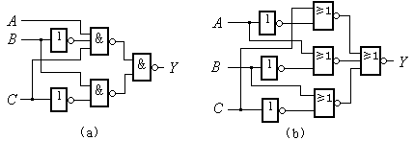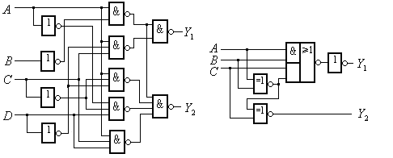
- (b)
答：（a） （b）

证明列逻辑恒等式（方法不限）

